GE GIS Set Geberit ONE Waschtisch mit UP-Drehsiphon B75

Geberit

Eigenschaften

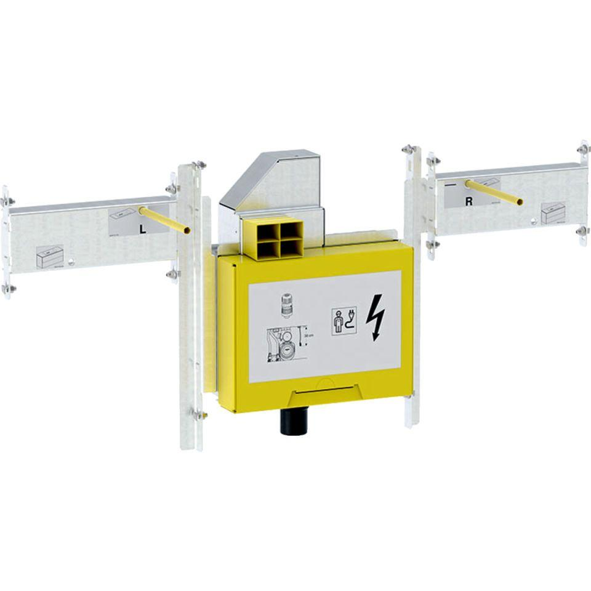

GTIN:

4025416608073

HAN:

461481001